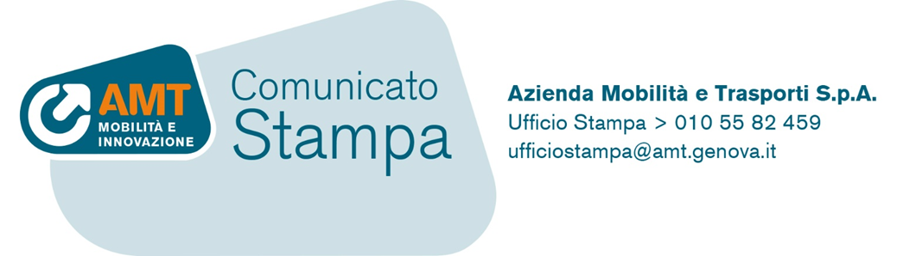

**Servizi *Chiama il Bus* extraurbani gratuiti dal 1° marzo**

*Il provvedimento è reso possibile grazie ai fondi per la sharing mobility previsti dal Ministero delle Infrastrutture e Trasporti*

Genova, 29 febbraio 2024

I servizi **Chiama il bus** in ambito extraurbano da domani, venerdì 1° marzo, saranno gratuiti fino al 31 dicembre 2024.

La gratuità è resa possibile grazie ai fondi erogati da Regione Liguria a Città Metropolitana di Genova, previsti dal Decreto n.417 del 28/12/2022 del Ministero delle Infrastrutture e Trasporti per gli incentivi alla sharing mobility.

Grazie a questa nuova gratuità, fruibile da tutti senza vincoli, si potrà ulteriormente favorire l’uso del Tpl nelle aree a minor domanda, continuare a promuovere la conoscenza dei servizi a chiamata, veri e propri servizi “su misura” per gli utenti, e spingere all’uso complessivo della rete di trasporto pubblico metropolitana.

Il provvedimento riguarda tutti i servizi **Chiama il bus** extraurbani. I servizi attivi servono:

* **Bargagli**
* **Borzonasca**
* **Casarza Ligure**
* **Cogorno**
* **Davagna**
* **Recco**
* **Mezzanego**
* **Val Graveglia**
* **Valbrevenna**

La loro caratteristica flessibilità, rende questi servizi molto graditi ai cittadini che possono prenotare la loro corsa su un percorso definito, scegliendo l’ora di partenza e quella di ritorno. Grazie alla tecnologia, un software dedicato crea il programma di servizio più efficace per la giornata e lo comunica all’autista che si muove sulla rete secondo le prenotazioni ricevute.

**Chiama il bus** è anche sostenibile: l’impatto ambientale si riduce in funzione del fatto che i mezzi transitano quando vi è realmente domanda di trasporto, eliminando le corse a vuoto, mentre la qualità aumenta per la risposta “personalizzata” alle esigenze di trasporto.

I servizi **Chiama il Bus** sono attivi da lunedì a sabato (escluso festivi) dalle ore 6.00 alle ore 20.00.

Prenotare il servizioè molto semplice: è possibile farlo tramite numero verde 800 499 999, attivo dal lunedì al sabato dalle ore 8.00 alle ore 14.00 oppure tramite la App “Servizi a Chiamata”.